Об индексе потребительских цен в июле 2015 года

1. В июле индекс потребительских цен составил 100,8%, с начала года - 109,4% (в июле 2014г. - 100,5%, с начала года - 105,3%).
в процентах
 | Июль 2015г. к |  |  | Январь-июль 2015г. к январю-июлю 2014г. | Справочно
 |  |  |  | Январь-июль 2015г. к январю-июлю 2014г. | июль 2014г. к |  |  | январь-июль 2014г. к январю- июлю  2013г.
 | Июню 2015г. | декабрю  2014г. | июлю 2014г. | Январь-июль 2015г. к январю-июлю 2014г. | июню  2014г. | декабрю  2013г. | июлю 2013г. | январь-июль 2014г. к январю- июлю  2013г.
Индекс потребительских цен | 100,8 | 109,4 | 115,6 | 116,0 | 100,5 | 105,3 | 107,5 | 107,1
в том числе на:
товары | 100,1 | 109,9 | 116,4 | 117,2 | 100,2 | 105,4 | 107,6 | 106,7
продовольственные товары | 99,7 | 110,5 | 118,6 | 120,9 | 99,9 | 107,6 | 109,8 | 108,6
продовольственные товары без плодоовощной продукции | 100,3 | 110,0 | 117,5 | 119,5 | 101,0 | 107,3 | 111,2 | 108,6
Непродовольственные товары | 100,5 | 109,2 | 114,3 | 113,6 | 100,4 | 103,3 | 105,6 | 104,9
услуги | 103,0 | 108,0 | 113,4 | 112,3 | 101,4 | 105,2 | 107,0 | 108,1
Базовый индекс потребительских цен | 100,4 | 109,9 | 116,5 | 116,7 | 100,6 | 104,9 | 107,8 | 106,6
В июле в 19 субъектах Российской Федерации потребительские цены на товары и услуги выросли на 1,0% и более, из них в Республике Крым и Магаданской области - на 2,1% и 2,0% соответственно.
Вместе с тем в Республике Ингушетия потребительские товары и услуги подешевели на 0,8%, в Карачаево-Черкесской Республике - на 0,1%, в основном в результате снижения цен на продукты питания на 1,9% и 1,4% соответственно.
В Москве индекс потребительских цен за месяц составил 101,3% (с начала года - 111,2%), в Санкт-Петербурге - 100,7% (с начала года - 110,1%).
2. Индексы цен на отдельные группы и виды продовольственных товаров:
в процентах
Продовольственные товары | Июль 2015г. к |  |  | Январь-июль 2015г. к январю- июлю 2014г. | Справочно
Продовольственные товары |  |  |  | Январь-июль 2015г. к январю- июлю 2014г. | июль 2014г. к |  |  | январь-июль 2014г. к январю- июлю  2013г.
Продовольственные товары | июню  2015г. | декабрю  2014г. | июлю 2014г. | Январь-июль 2015г. к январю- июлю 2014г. | Июню 2014г. | декабрю  2013г. | июлю 2013г. | январь-июль 2014г. к январю- июлю  2013г.
Продовольственные товары без алкогольных напитков | 99,6 | 110,9 | 119,8 | 122,3 | 99,8 | 107,1 | 109,2 | 107,9
хлеб и хлебобулочные изделия | 100,3 | 110,1 | 114,5 | 114,2 | 100,7 | 103,4 | 105,1 | 105,2
крупа и бобовые | 99,6 | 110,2 | 142,1 | 147,3 | 100,4 | 104,3 | 104,4 | 102,7
макаронные изделия | 99,9 | 116,0 | 122,9 | 122,1 | 100,6 | 102,3 | 101,8 | 101,6
мясо и птица | 100,1 | 104,6 | 113,2 | 120,4 | 101,8 | 111,0 | 111,3 | 103,3
рыба и морепродукты | 100,0 | 117,4 | 130,5 | 131,0 | 100,7 | 107,1 | 112,6 | 110,9
молоко и молочная продукция | 100,1 | 107,9 | 113,2 | 114,8 | 100,3 | 109,0 | 119,5 | 117,8
масло сливочное | 99,9 | 107,2 | 112,5 | 115,6 | 100,4 | 109,1 | 124,3 | 123,2
масло подсолнечное | 100,0 | 118,9 | 128,8 | 125,1 | 100,0 | 97,0 | 94,0 | 94,5
яйца | 96,3 | 84,4 | 102,0 | 120,5 | 110,9 | 86,5 | 129,8 | 114,4
сахар-песок | 101,4 | 110,9 | 129,4 | 145,2 | 101,6 | 120,0 | 118,5 | 111,6
плодоовощная продукция | 95,8 | 115,0 | 127,9 | 132,4 | 91,9 | 109,6 | 98,5 | 108,5
Алкогольные напитки | 100,5 | 108,1 | 111,7 | 112,5 | 100,6 | 110,1 | 112,7 | 112,0
В июле на общее удешевление продовольственных товаров в значительной степени повлияло сезонное снижение цен на большинство наблюдаемых видов плодоовощной продукции. Так, цены на огурцы и помидоры снизились на 31,0% и 25,5% соответственно, капусту белокочанную - на 20,9%, бананы - на 13,8%, свёклу столовую - на 12,5%, картофель, лимоны, виноград - на 4,9-6,8%. Вместе с тем, отмечалось увеличение цен на отдельные виды овощей и фруктов: апельсины стали дороже на 17,5%, морковь - на 11,0%, чеснок - на 3,8%, сухофрукты и яблоки - на 2,0% и 1,6% соответственно.
Цены на сыры сычужные твердые и мягкие снизились за месяц на 1,1%.
Среди остальных видов продуктов питания на 0,5-0,7% подешевели крупы гречневая-ядрица и манная, рис шлифованный, соленые и копченые деликатесные продукты из рыбы, печень говяжья.
Одновременно на ряд продовольственных товаров отмечался рост цен. Так, на 0,9-2,1% возросли цены на шоколад, конфеты шоколадные, карамель, рыбу живую и охлажденную, консервы овощные и рыбные, смеси сухие молочные для детского питания, масло оливковое, перец чёрный (горошек), пиво отечественное и мороженое сливочное.
Кроме того, цены на продукцию предприятий питания быстрого обслуживания увеличились на 1,2%.
3. Стоимость условного (минимального) набора продуктов питания в расчете на месяц в среднем по России в конце июля 2015г. составила 3765,8 рубля и по сравнению с предыдущим месяцем снизилась на 0,7% (с начала года выросла - на 13,5%).
Стоимость минимального набора продуктов питания и ее изменение по сравнению с предыдущим месяцем в субъектах Российской Федерации (кроме автономных округов, входящих в состав области):
Максимальная стоимость |  |  | Минимальная стоимость
Субъект Российской  Федерации | рублей | изменение стоимости набора, % | Субъект Российской  Федерации | рублей | изменение стоимости набора, %
Чукотский авт.округ | 8357,1 | 101,1 | Курская область | 3049,0 | 99,5
Магаданская область | 6426,2 | 101,4 | Саратовская область | 3096,5 | 98,8
Республика Саха (Якутия) | 5992,1 | 99,7 | Белгородская область | 3160,7 | 95,9
Камчатский край | 5601,4 | 100,3 | Пензенская область | 3163,7 | 99,1
Сахалинская область | 5402,6 | 100,7 | Липецкая область | 3192,3 | 99,1
Стоимость набора в Москве в конце июля составила 4509,8 рубля и за месяц снизилась на 0,9% (с начала года выросла на 14,4%), в Санкт-Петербурге - 4518,8 рубля и увеличилась на 0,3% (с начала года - на 16,1%).
Стоимость условного (минимального) набора продуктов питания отражает межрегиональную дифференциацию уровней потребительских цен на продукты питания, входящие в него. При ее расчете используются единые, установленные в целом по Российской Федерации, условные объемы потребления продуктов питания и средние потребительские цены на них по субъектам Российской Федерации.
4. Индексы цен на отдельные группы непродовольственных товаров:
в процентах
Непродовольственные  товары | Июль 2015г. к |  |  | Январь-июль 2015г. к январю- июлю 2014г. | Справочно
Непродовольственные  товары |  |  |  | Январь-июль 2015г. к январю- июлю 2014г. | июль 2014г. к |  |  | январь-июль 2014г. к январю- июлю  2013г.
Непродовольственные  товары | июню  2015г. | декабрю  2014г. | июлю 2014г. | Январь-июль 2015г. к январю- июлю 2014г. | июню  2014г. | декабрю  2013г. | июлю 2013г. | январь-июль 2014г. к январю- июлю  2013г.
Ткани | 100,8 | 114,5 | 118,7 | 116,0 | 100,4 | 103,7 | 106,4 | 105,6
Одежда и белье | 100,3 | 106,8 | 111,2 | 109,9 | 100,2 | 102,1 | 104,8 | 104,7
Трикотажные изделия | 100,4 | 107,0 | 111,3 | 109,9 | 100,2 | 102,2 | 105,0 | 104,8
Обувь | 100,2 | 107,7 | 111,6 | 109,9 | 100,0 | 102,0 | 104,9 | 104,7
Моющие и чистящие средства | 100,4 | 117,9 | 122,0 | 119,0 | 100,8 | 105,5 | 107,6 | 105,7
Табачные изделия | 102,9 | 114,7 | 122,5 | 124,3 | 101,8 | 119,1 | 130,1 | 128,9
Электротовары и другие бытовые приборы | 100,2 | 110,3 | 126,1 | 126,3 | 100,3 | 103,0 | 104,5 | 103,5
Телерадиотовары | 100,1 | 102,3 | 117,6 | 118,9 | 100,3 | 100,7 | 102,1 | 101,1
Строительные материалы | 100,2 | 108,3 | 110,6 | 109,9 | 100,3 | 102,6 | 103,3 | 103,0
Бензин автомобильный | 102,5 | 102,7 | 106,3 | 106,3 | 101,5 | 105,3 | 110,0 | 106,8
Медикаменты | 100,3 | 116,0 | 122,9 | 124,1 | 101,1 | 106,8 | 109,6 | 108,4
В июле заметный рост цен был зафиксирован на отдельные виды медикаментов и медицинских товаров. Так, цены на левомеколь увеличились на 4,9%, офтан катахром, флуоцинолона ацетонид, метамизол натрия (анальгин отечественный), термометры ртутные - на 1,7-3,0%. Вместе с тем, настойка пустырника, гипотиазид, эналаприл, линекс, сеннозиды А и В, йод подешевели на 0,8-1,7%.
В группе моторного топлива цены на газовое моторное топливо выросли на 3,1%, на бензин автомобильный марки АИ-92 (АИ-93 и т.п.) - на 2,7%.
Из наблюдаемых видов табачных изделий цены на сигареты с фильтром отечественные возросли на 3,3%.
Среди других наблюдаемых видов непродовольственных товаров на 1,2-2,3% дороже стали товары для школьников (тетради школьные, альбомы для рисования, учебники, учебные пособия, дидактические материалы для общеобразовательной школы, школьно-письменные принадлежности и канцелярские товары, ранцы, рюкзаки для школьников, отдельные виды одежды для детей школьного возраста), электрические лампы осветительные, телефонные аппараты стационарные, нитки швейные, батарейки электрические.
Одновременно на свежесрезанные цветы цены снизились на 1,3%, телефонные аппараты сотовой связи, смартфоны, планшетные компьютеры, дрели электрические, швейные машины, легковые автомобили импортные подержанные, а также металлочерепицу - на 0,4-0,9%.
5. Индексы цен и тарифов на отдельные группы и виды услуг:
в процентах
Услуги | Июль 2015г. к |  |  | Январь-июль 2015г. к январю- июлю 2014г. | Справочно
Услуги |  |  |  | Январь-июль 2015г. к январю- июлю 2014г. | июль 2014г. к |  |  | январь-июль 2014г. к январю- июлю  2013г.
Услуги | июню  2015г. | декабрю  2014г. | июлю 2014г. | Январь-июль 2015г. к январю- июлю 2014г. | июню  2014г. | декабрю  2013г. | июлю 2013г. | январь-июль 2014г. к январю- июлю  2013г.
Жилищно-коммунальные | 107,1 | 108,8 | 114,0 | 110,5 | 102,8 | 104,4 | 106,8 | 109,8
жилищные | 105,5 | 110,4 | 123,3 | 120,9 | 101,4 | 106,5 | 107,9 | 107,0
оплата жилья в домах государственного и муниципального жилищных фондов | 105,5 | 110,4 | 120,4 | 118,4 | 102,5 | 107,1 | 107,9 | 108,9
содержание и ремонт жилья (включая взнос на капитальный  ремонт) для граждан собственников жилья в результате приватизации | 105,8 | 111,5 | 127,1 | 124,9 | 101,6 | 107,4 | 108,3 | 106,6
услуги по организации и выполнению работ по эксплуатации домов ЖК, ЖСК, ТСЖ (включая взнос на капитальный ремонт) | 107,7 | 112,2 | 128,3 | 123,3 | 100,7 | 106,5 | 108,0 | 107,0
коммунальные | 108,2 | 108,2 | 109,9 | 105,9 | 103,6 | 103,6 | 105,8 | 110,4
водоснабжение холодное | 109,1 | 109,1 | 110,1 | 105,7 | 104,0 | 103,9 | 105,3 | 107,8
водоотведение | 109,3 | 109,3 | 110,3 | 106,1 | 104,4 | 104,2 | 106,1 | 108,4
водоснабжение горячее | 108,5 | 108,4 | 111,1 | 107,1 | 103,9 | 104,4 | 108,4 | 110,9
отопление | 108,0 | 108,0 | 111,0 | 106,8 | 103,3 | 103,0 | 105,4 | 110,1
газоснабжение | 107,0 | 106,8 | 107,1 | 104,3 | 103,7 | 103,9 | 105,8 | 113,4
электроснабжение | 108,2 | 108,3 | 109,0 | 104,8 | 103,4 | 103,4 | 105,0 | 111,7
Медицинские | 100,3 | 108,0 | 111,2 | 111,3 | 100,4 | 106,1 | 109,3 | 109,3
Пассажирского транспорта | 100,9 | 111,6 | 110,6 | 110,4 | 101,3 | 108,3 | 105,8 | 107,0
Связи | 100,1 | 102,2 | 102,6 | 102,3 | 100,0 | 100,9 | 101,2 | 101,4
Организаций культуры | 100,7 | 104,5 | 109,6 | 109,6 | 100,1 | 104,8 | 110,6 | 110,7
Санаторно-оздоровительные | 102,7 | 117,6 | 111,7 | 110,9 | 101,9 | 113,2 | 104,9 | 105,2
Дошкольного воспитания | 100,4 | 113,5 | 117,3 | 117,0 | 100,4 | 111,9 | 117,1 | 116,7
Образования | 100,1 | 101,7 | 114,4 | 115,2 | 100,3 | 101,2 | 108,0 | 107,8
Бытовые | 100,3 | 105,5 | 108,2 | 108,1 | 100,4 | 103,4 | 106,3 | 106,6
Зарубежного туризма | 104,6 | 110,4 | 135,5 | 137,2 | 102,0 | 115,0 | 114,6 | 113,9
Физкультуры и спорта | 100,1 | 102,0 | 104,8 | 104,9 | 100,1 | 102,2 | 106,0 | 106,0
Страхования | 100,3 | 121,4 | 134,8 | 135,7 | 100,7 | 109,6 | 111,1 | 107,7
В июле тарифы на жилищно-коммунальные услуги в среднем выросли на 7,1%. Наиболее значительно увеличились тарифы на водоотведение, холодное и горячее водоснабжение, а также электроэнергию - на 8,2-9,3%. Рост тарифов на жилищно-коммунальные услуги отмечался практически во всех субъектах Российской Федерации. При этом жилищные услуги более всего подорожали в г.Москве - на 40,9%, Пермском крае и г.Севастополе - на 16,0%, Чеченской Республике - на 12,5%. Наибольший прирост тарифов на коммунальные услуги отмечен в Магаданской и Волгоградской областях - соответственно 15,9% и 14,7%, Республике Саха (Якутия) и Забайкальском крае - 12,5%.
Среди наблюдаемых видов услуг туризма и отдыха туры на отдых в Испании и Турции стали дороже на 7,6% и 5,4% соответственно, экскурсионные поездки в Финляндию и Германию, автобусные экскурсионные поездки по городам Европы, путевки в дома отдыха и пансионаты на территории России - на 3,1-3,8%.
В группе услуг пассажирского транспорта услуги воздушного транспорта подорожали на 2,8%, проезд в городском коммерческом автобусе, трамвае, троллейбусе - на 0,9-1,4%.
Из остальных наблюдаемых видов услуг на 0,9-2,4% выросли абонентская плата за радиотрансляционную точку, стоимость обучения в государственных и муниципальных образовательных организациях высшего профессионального образования, цены на билеты в кинотеатры, музеи и выставки.
Одновременно плата за начальный курс обучения вождению легкового автомобиля, а также за пользование потребительским кредитом снизилась на 1,4% и 1,0% соответственно.
Приложение
Индексы потребительских цен в группировке
классификатора индивидуального потребления по целям (КИПЦ)

Росстат наряду с традиционной классификацией публикует индекс потребительских цен в группировке классификатора индивидуального потребления по целям (международный классификатор COICOP), которая является одной из четырех функциональных классификаций СНС и используется при разработке показателей индивидуального потребления в составе ВВП. Формирование ИПЦ в группировке КИПЦ обеспечивает сопоставление динамики цен на товары и услуги, исходя из направления их использования.
в процентах
 | Июль 2015г. к |  |  | Январь-июль 2015г. к январю- июлю 2014г. | Справочно
 |  |  |  | Январь-июль 2015г. к январю- июлю 2014г. | июль 2014г. к |  |  | январь-июль 2014г. к январю- июлю  2013г.
 | июню  2015г. | декабрю  2014г. | июлю 2014г. | Январь-июль 2015г. к январю- июлю 2014г. | июню  2014г. | декабрю  2013г. | июлю 2013г. | январь-июль 2014г. к январю- июлю  2013г.
Все товары и услуги | 100,8 | 109,4 | 115,6 | 116,0 | 100,5 | 105,3 | 107,5 | 107,1
Продукты питания и безалкогольные напитки | 99,5 | 111,2 | 120,4 | 123,2 | 99,8 | 107,4 | 109,5 | 108,1
продукты питания | 99,5 | 110,6 | 120,1 | 123,1 | 99,7 | 107,5 | 109,7 | 108,3
безалкогольные напитки | 100,5 | 120,6 | 126,7 | 124,3 | 100,9 | 105,4 | 106,7 | 105,0
Алкогольные напитки, табачные изделия | 100,9 | 109,2 | 113,4 | 114,3 | 100,8 | 111,4 | 115,2 | 114,3
алкогольные напитки | 100,5 | 108,1 | 111,7 | 112,5 | 100,6 | 110,1 | 112,7 | 112,0
табачные изделия | 102,9 | 114,7 | 122,5 | 124,3 | 101,8 | 119,1 | 130,1 | 128,9
Одежда и обувь | 100,3 | 106,8 | 111,1 | 109,8 | 100,1 | 101,9 | 104,9 | 104,7
одежда | 100,3 | 106,6 | 111,0 | 109,8 | 100,2 | 101,9 | 104,8 | 104,7
обувь | 100,2 | 107,7 | 111,5 | 109,9 | 100,0 | 102,0 | 105,0 | 104,8
Жилищные услуги, вода, электроэнергия, газ и другие виды топлива | 106,0 | 108,5 | 113,2 | 110,3 | 102,4 | 104,1 | 106,0 | 108,4
фактическая арендная плата за жилье | 101,5 | 105,9 | 112,2 | 113,9 | 101,7 | 106,8 | 109,9 | 108,3
текущее содержание и ремонт жилого помещения | 100,2 | 107,0 | 109,3 | 109,0 | 100,3 | 102,7 | 104,0 | 104,0
водоснабжение и другие коммунальные услуги | 107,0 | 110,6 | 120,8 | 117,3 | 102,2 | 105,7 | 106,8 | 107,2
электроэнергия, газ и другие виды топлива | 107,8 | 107,8 | 109,7 | 105,9 | 103,4 | 103,4 | 105,8 | 110,7
Предметы домашнего обихода, бытовая техника и повседневный уход за домом | 100,3 | 110,6 | 117,6 | 116,7 | 100,4 | 103,2 | 104,9 | 104,2
мебель, предметы домашнего обихода, художественного оформления, ковры, другие покрытия для пола и их ремонт | 100,2 | 108,4 | 112,6 | 112,1 | 100,3 | 102,7 | 104,4 | 104,0
текстильные изделия для дома | 100,7 | 111,9 | 115,8 | 113,7 | 100,3 | 103,1 | 105,4 | 105,1
бытовые приборы, включая ремонт | 100,1 | 109,5 | 126,7 | 127,3 | 100,3 | 102,9 | 104,2 | 103,3
стеклянные изделия, столовая посуда и домашняя утварь | 100,6 | 110,5 | 113,9 | 112,2 | 100,4 | 103,4 | 105,2 | 104,7
инструменты и оборудование для дома и сада | 100,4 | 115,8 | 121,4 | 120,1 | 100,3 | 103,6 | 105,8 | 104,9
товары и услуги для повседневного ухода за жильем | 100,4 | 116,1 | 120,0 | 117,4 | 100,7 | 105,1 | 107,3 | 105,7
Здравоохранение | 100,4 | 113,3 | 117,8 | 118,1 | 100,9 | 106,7 | 108,9 | 108,3
медикаменты, лечебное оборудование и аппаратура | 100,4 | 116,8 | 123,4 | 124,0 | 101,0 | 106,4 | 109,0 | 107,9
амбулаторные услуги | 100,3 | 108,0 | 111,2 | 111,3 | 100,4 | 106,1 | 109,3 | 109,3
услуги больниц | 101,9 | 118,1 | 112,7 | 111,8 | 102,3 | 113,4 | 105,8 | 105,4
Транспорт | 100,6 | 108,1 | 111,8 | 112,1 | 100,7 | 104,2 | 105,3 | 104,7
покупка транспортных средств | 99,8 | 110,6 | 115,2 | 115,6 | 100,1 | 103,1 | 103,7 | 103,1
эксплуатация личных транспортных средств | 101,5 | 103,0 | 108,1 | 108,3 | 101,0 | 103,7 | 107,5 | 105,6
транспортные услуги | 100,9 | 111,6 | 110,6 | 110,4 | 101,3 | 108,3 | 105,8 | 107,0
Связь | 99,9 | 102,5 | 103,5 | 103,0 | 99,9 | 100,2 | 100,3 | 100,6
почтовые услуги | 100,0 | 113,4 | 113,4 | 109,9 | 100,0 | 105,9 | 105,9 | 107,6
телефонное и факсимильное оборудование | 99,7 | 106,5 | 110,3 | 109,1 | 99,6 | 98,6 | 98,1 | 98,5
услуги телефонной и документальной связи | 100,0 | 101,6 | 101,9 | 101,7 | 100,0 | 100,6 | 100,7 | 101,0
Организация отдыхa и культурные мероприятия | 101,7 | 108,0 | 119,1 | 119,2 | 100,8 | 106,3 | 107,5 | 106,9
аудиовизуальное, фотографическое оборудование и оборудование для обработки информации | 100,2 | 104,0 | 115,9 | 116,2 | 100,1 | 100,5 | 101,2 | 100,6
другие товары и оборудование для отдыха, сада и домашние животные | 100,3 | 110,9 | 114,1 | 112,4 | 100,1 | 103,2 | 104,7 | 104,3
услуги по организации отдыха и культурных мероприятий | 100,5 | 104,6 | 108,2 | 108,2 | 100,2 | 103,6 | 108,1 | 108,1
газеты, книги, канцелярские принадлежности | 101,2 | 110,0 | 113,8 | 112,0 | 100,7 | 104,2 | 107,1 | 106,5
организация комплексного отдыха | 104,2 | 110,6 | 131,1 | 132,8 | 102,0 | 114,5 | 113,1 | 112,7
Образование | 100,5 | 101,2 | 109,3 | 109,2 | 100,3 | 100,9 | 108,7 | 108,6
основное общее и среднее (полное) общее образование | 100,1 | 101,0 | 107,8 | 107,8 | 100,1 | 100,3 | 109,3 | 109,4
среднее профессиональное образование | 100,2 | 100,9 | 116,3 | 116,5 | 100,3 | 100,9 | 111,3 | 111,3
высшее профессиональное образование | 100,8 | 101,2 | 108,9 | 108,7 | 100,5 | 101,0 | 108,6 | 108,3
образование, не определенное по уровню | 100,1 | 102,9 | 106,7 | 106,7 | 100,2 | 101,6 | 105,7 | 105,7
Гостиницы, кафе и рестораны | 100,4 | 107,4 | 111,4 | 111,1 | 100,4 | 103,8 | 107,9 | 107,7
общественное питание | 100,4 | 107,6 | 111,9 | 111,7 | 100,5 | 104,0 | 106,5 | 106,3
гостиничные услуги | 100,3 | 104,0 | 103,4 | 102,0 | 99,4 | 101,4 | 131,6 | 132,6
Другие товары и услуги | 100,4 | 113,7 | 118,5 | 117,3 | 100,4 | 104,6 | 106,9 | 106,3
личные услуги | 100,5 | 113,9 | 117,8 | 115,4 | 100,5 | 104,2 | 106,5 | 105,9
предметы личного обихода, не отнесенные к другим категориям | 100,3 | 113,0 | 117,1 | 115,3 | 100,2 | 102,5 | 104,2 | 104,2
социальная защита | 100,4 | 113,5 | 117,3 | 117,0 | 100,4 | 111,9 | 117,1 | 116,7
страхование | 100,3 | 121,4 | 134,8 | 135,7 | 100,7 | 109,6 | 111,1 | 107,7
финансовые услуги | 99,5 | 102,9 | 108,8 | 113,0 | 100,0 | 100,1 | 101,0 | 101,4
другие услуги, не отнесенные к перечисленным категориям | 100,3 | 113,9 | 117,4 | 117,2 | 100,3 | 103,5 | 106,6 | 106,8
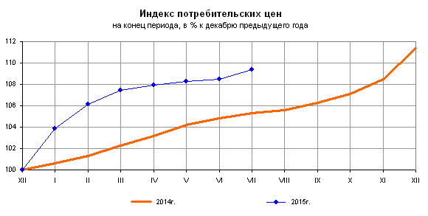
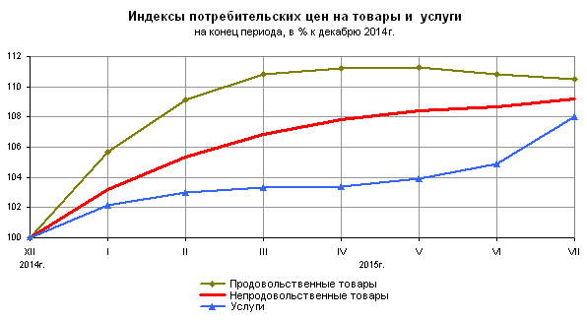
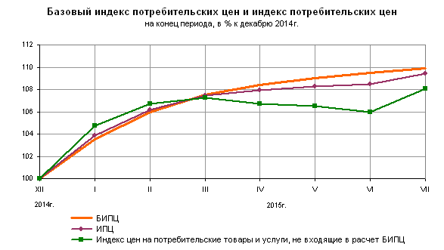
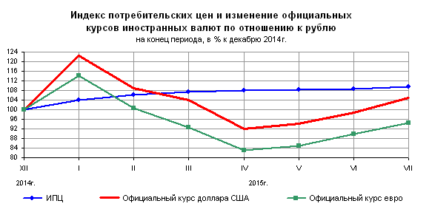
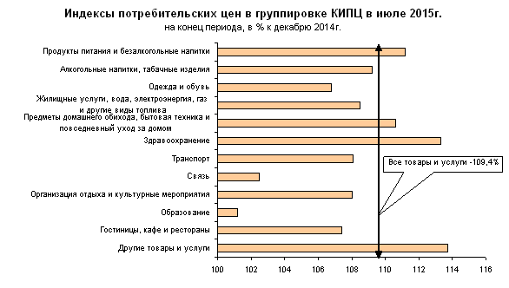
Структура потребительских расходов населения
для расчета индекса потребительских цен в группировке КИПЦ
в 2015 году

Наименование групп | Удельный вес, %
Все товары и услуги | 100,000
Продукты питания и безалкогольные напитки | 29,755
Алкогольные напитки, табачные изделия | 5,971
Одежда и обувь | 9,583
Жилищные услуги, вода, электроэнергия, газ и другие виды топлива | 10,572
Предметы домашнего обихода, бытовая техника и повседневный уход за домом | 5,935
Здравоохранение | 3,716
Транспорт | 14,739
Связь | 2,974
Организация отдыха и культурные мероприятия | 6,759
Образование | 1,417
Гостиницы, кафе и рестораны | 2,763
Другие товары и услуги | 5,816
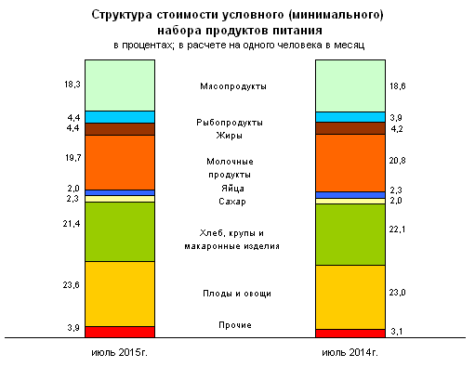
Cрочная информация по актуальным вопросам (по темам)
Copyright © Федеральная служба государственной статистики

